Titul Česká astrofotografie měsíce za květen 2019 obdržel snímek

„Humří mlhovina“, jehož autorem je Pavol Kollarik
Humří maso je považováno za pochoutku. Rozlousknout mohutná klepeta tohoto mořského korýše speciálními kleštičkami chodí gastronomičtí gurmáni do restaurací, objednat si ho můžeme i na dovolené u Středozemního moře. Až šedesát centimetrů a několik kilogramů vážící humr je zbarven v přírodě do tmavozelena, uvařen pak má barvu červenou. A proč v astronomickém textu popisujeme tvora obývajícího mořské dno?
Humra, a světe div se také v kombinaci nazelenalé a červené barvy, nalezneme i na obloze. Není však z masa, kostí a krunýře, toto jméno dali astronomové mlhovině s méně poetickým označením NGC 6357.
Protože jsme věnovali odstavec původci jména nebeského objektu, zastavme se i u jeho astronomického označení. Objektů, které můžeme na obloze pozorovat, je nepřeberné množství a postupně je lidstvo objevuje již od starověku. A samozřejmě se je snaží pojmenovat, popsat a proto též označit. A tak za dlouhou dobu astronomických pozorování vzniklo množství různých katalogů různých astronomických objektů. A jedním z nich je i tzv. Nový obecný katalog, tedy NGC (v angličtině je jeho celý název New General Catalogue of Nebulae and Clusters of Stars). Tento katalog mlhovin a hvězdokup byl poprvé vydán v roce 1888 Johnem Louisem Emilem Dreyerem pro Královskou astronomickou společnost v Londýně. Obsahuje 7840 objektů s jejich popisem.
A právě na jeden objekt tohoto katalogu zamířil svůj teleskop Pavol Kollarik a zvítězil s pořízeným snímkem v soutěži Česká astrofotografie měsíce, kterou zaštiťuje Česká astronomická společnost.
Mlhovinu nalezneme v hlubinách záplavy tisíců hvězd Mléčné dráhy v souhvězdí Střelce, kousek od „bodce“ souhvězdí Štíra. Samotná mlhovina má na průměr přibližně 400 světelných let a je od nás vzdálena 8000 světelných let. Ve svém středu hostí otevřenou hvězdokupu Pismis 24 (opět jeden z katalogů), ve které se nalézá velké množství jasných a hmotných hvězd. Celý komplex je souborem mladých a dokonce i vznikajících hvězd, temného prachu i oblaku ionizovaného vodíku. Úžasné tvary mlhoviny pak vytvářejí kombinace vzájemně se prorůstajících magnetických, radiačních a gravitačních polí. Některé z hvězd v této hvězdokupě dosahují hmotnosti až 200 hmot Slunce. I když poslední snímky z Hubbleova teleskopu u té nejjasnější hvězdy ukazují, že se jedná o svit tří hvězd v jedné soustavě, i tak by s hmotností téměř 100 Sluncí byly jedněmi z nejhmotnějších hvězd, které známe v současném vesmíru.
Mlhovina Lobster, tedy Humří mlhovina, je jedním z nejzajímavějších objektů na naší obloze. I když jsme k ní alespoň trochu zabrousili, zdaleka jsme nemohli napsat vše. Hlavní díky ovšem patří autorovi snímku Pavlu Kollarikovi, za který mu nejen za celou porotu soutěže, nejen za celou ČAS, ale jistě i za Vás děkujeme.

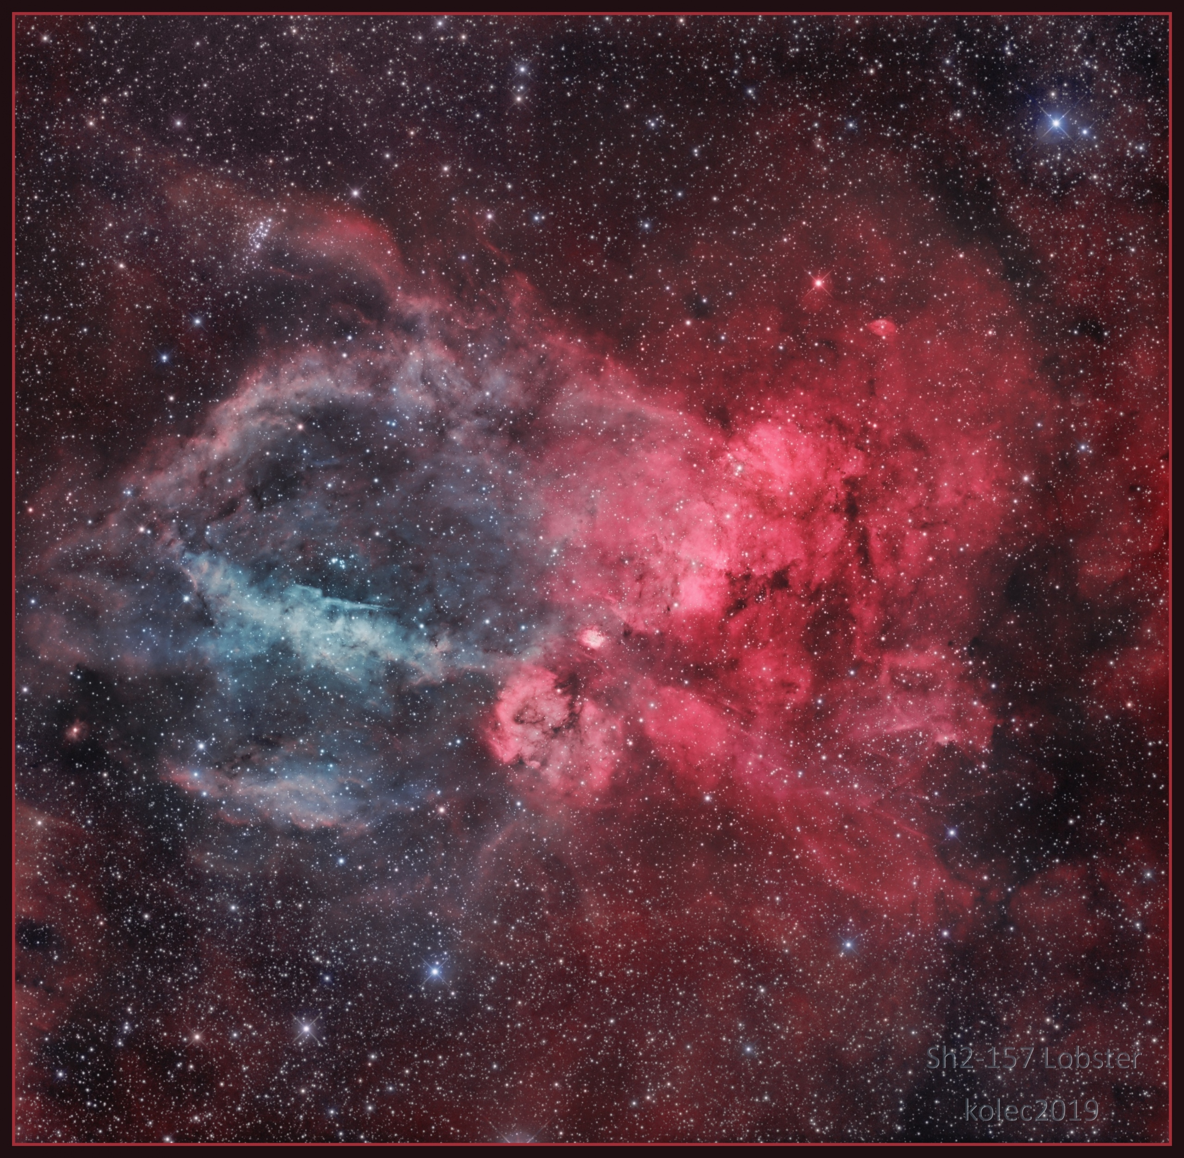

Autor: Pavol Kollarik
Název: Humří mlhovina
Místo: Šenkvice, Slovensko
Datum: květen 2019
Snímač: FLI, HA,OIII
Optika: ASA N300, 3KORRW, 4
Montáž: G53f
Popis: 26x1200s Ha +22x1200sOII. Pixi, PS.
Vítězné snímky v jednotlivých měsících a další informace si můžete prohlédnout na
http://www.astro.cz/cam/.

Za porotu ČAM Marcel Bělík, Hvězdárna v Úpici.

